**Mustgáz!**

**A szüreti időszak kezdetével a borospincék veszélye!**

A szüreti időszak kezdetén az esetleges balesetek megelőzése érdekében fontos figyelmeztetni a lakosságot a must erjedésének veszélyeire. A mustgáz a must erjedése során felszabaduló szén-dioxid. Ez a gáz színtelen, szagtalan, a levegőnél körülbelül másfélszer nehezebb, zárt helyiségekben, a levegőt kiszorítva, a föld közelében terül el. Nagyobb koncentráció belégzése oxigénhiányos állapotot okozhat, ami kihat a központi idegrendszer működésére. Ennek jelei szédülés, hányinger, álmosság, mentális zavar és eszméletvesztés. Nagyon fontos ilyenkor a borospincét üzemeltetők odafigyelése, mivel a szén-dioxid a borkészítés folyamata során, erjedés közben szabadul fel olyan mennyiségben, hogy az gondot tud okozni.

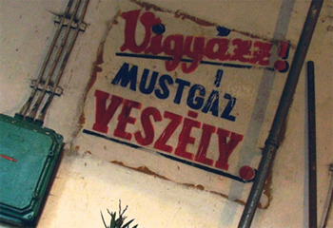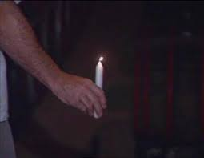 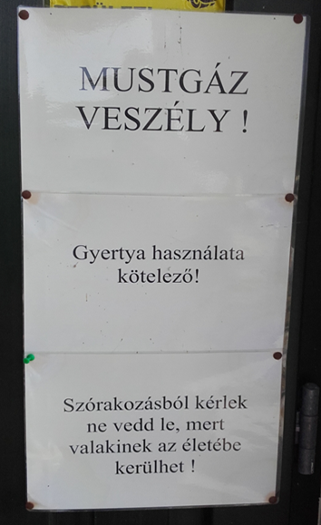

**Megelőzés**

Sajnos sokan nem veszik komolyan, hogy a pincékben alattomosan terjedő mustgáz cselekvésképtelenné teszi az áldozatait, és halálos veszélyt jelenthet.

A mustgáz mérgezés évről évre sok halálos áldozatot követel!

Magyarországon évente 40-50-szer riasztják ilyen esethez a tűzoltókat. A riasztások körülbelül felénél viszont már nem tudnak segíteni, mert nagyon gyorsan létrejön az oxigénhiányos állapot, az eszméletvesztés és a haláleset.

**Védelmi intézkedések:** A mérgezés/ fulladás elkerülése érdekében fontos a pincék megfelelő szellőztetése, ennek érdekében alkalmazzon folyamatosan működő szellőztető berendezéseket, és rendszeresen ellenőrizze, hogy azok működőképesek-e. Szereljenek fel a pincében gázérzékelő riasztóberendezést! A bort zárt hordóban kell tartani, vagy a mustgáz elvezetésről gondoskodni kell! Amíg egyikünk a pincében tartózkodik, addig a másik kintről felügyelje a bent tartózkodót!

A gyakran alkalmazott gyertyaláng próba nem százszázalékosan megbízható, de megfelelő körültekintéssel alkalmazható: egy rúdhoz rögzített égő gyertyát tartson maga előtt térdmagasságban. Ha a láng elalszik ez a mustgáz jelenlétére és oxigénhiányra utal, ezért azonnal hagyja el a helyiséget, menjen szabad levegőre!

**Ha baj van**

Gyakori probléma, hogy megfelelő védelem nélkül próbálnak segíteni az áldozaton. Elővigyázatlanul ne rohanjunk be a pincébe a sérülthez segítséget nyújtani, mert lehajolva belélegezzük a mustgázt, és előfordulhat, hogy magunk is áldozatul esünk! Sem a gázálarc, sem a gázmaszk nem nyújt védelmet az oxigénhiányt okozó mustgáz ellen, csak palackos, sűrített levegős légzőkészülékben lehet biztonságosan lemenni egy szén-dioxiddal telített pincébe. Ezért aki mustgázzal kapcsolatos balesetet észlel, először azonnal hívja a 112-es segélyhívó számot, a helyszín (pl. külterület) és a megközelítési útvonal pontos megjelölésével tegyen bejelentést, majd ha úgy ítéli meg nyújtson segítséget!



Vác, 2025. szeptember 29.